**TÌM KIẾM THÔNG TIN MÁY BAY**

+ Sơ đồ luồng dữ liệu:

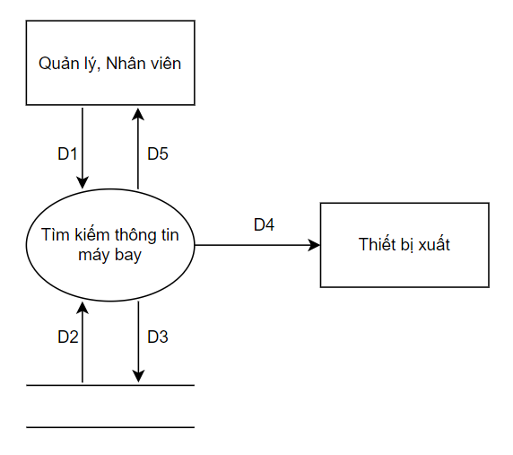

- Giải thích:

* D1: Nhận các thông tin cần tìm của máy bay như: số hiệu máy bay, hãng hàng không, trạng thái.
* D2: Đọc danh sách các máy bay từ cơ sở dữ liệu có các thông tin trùng với D1
* D3: Không có
* D4: Xuất danh sách máy bay tìm được (nếu cần)
* D5: Hiển thị danh sách máy bay tìm được

- Thuật toán:

* Bước 1: Kết nối cơ sở dữ liệu
* Bước 2: Nhận thông tin từ D1
* Bước 3: Lấy dữ liệu máy bay từ cơ sỏ dữ liêu (D2) trùng với các thông tin ở D1
* Bước 4: Hiển thị danh sách máy bay cần tìm
* Bước 5: Đóng kết nối cơ sở dữ liệu
* Bước 6: Kết thúc

- Mockup:

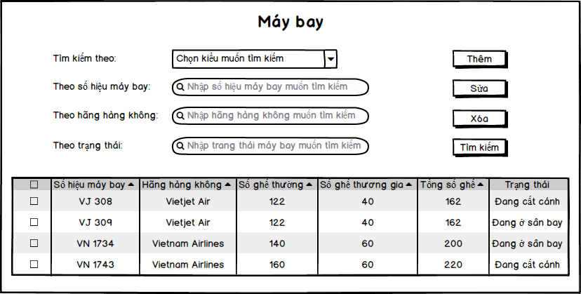

(2)

(1)

Chú thích:

(1) Chọn các kiểu tìm kiếm phù hợp và nhập các thông tin cần tìm. Có nhiều kiểu tìm kiếm như: tìm kiếm theo số hiệu máy bay, tìm kiếm theo hãng hàng không, tìm kiếm theo trạng thái và bên cạnh đó cũng có thể kết hợp các loại tìm kiếm lại như là tìm kiếm theo hãng và trạng thái. Chọn kiểu tìm kiếm nào thì nhập vào ô tìm kiếm đó còn các ô còn lại sẽ chuyển thành màu xám (nghĩa là không được nhập vào các ô còn này)

(2) Nhấn nút “Tìm kiếm” để hiển thị danh sách máy bay cần tìm. Nếu như tất cả các ô thông tin nhập tìm kiếm để trống thì sẽ hiển thị danh sách toàn bộ máy bay.

Các giao diện tương ứng với từng kiểu tìm kiếm:

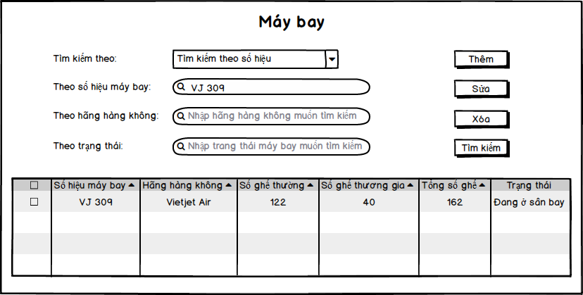

*Tìm kiếm theo số hiệu máy bay*

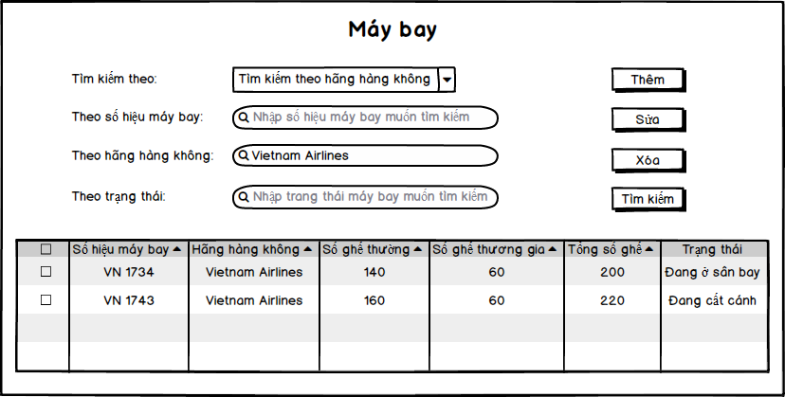

*Tìm kiếm theo hãng hàng không*

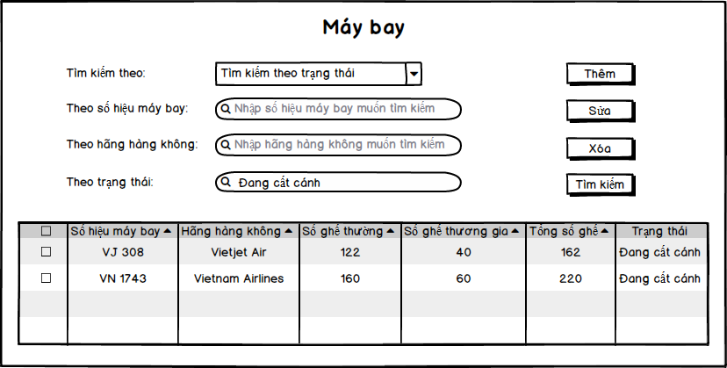

*Tìm kiếm theo trạng thái máy bay*

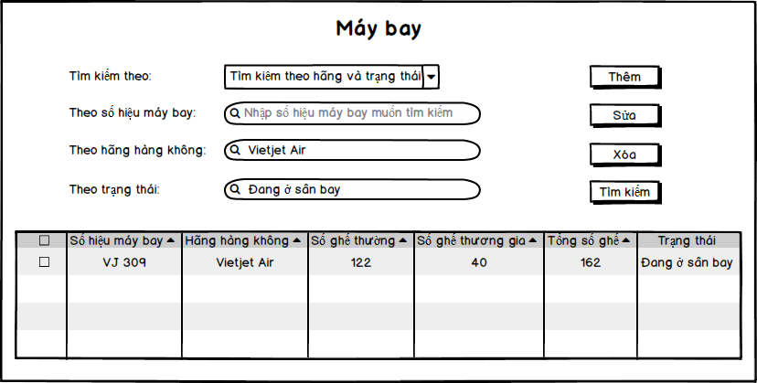

*Tìm kiếm theo hãng hàng không và trạng thái máy bay*